ՀԻՄՆԱՎՈՐՈՒՄ
«ԵՐԻՏԱՍԱՐԴԱԿԱՆ ՔԱՂԱՔԱԿԱՆՈՒԹՅԱՆ ՄԱՍԻՆ»
ՀԱՅԱՍՏԱՆԻ ՀԱՆՐԱՊԵՏՈՒԹՅԱՆ ՕՐԵՆՔԻ ՆԱԽԱԳԾԻ

- Իրավական ակտի ընդունման անհրաժեշտությունը
«Երիտասարդական քաղաքականության մասին» օրենքի ընդունման համար հիմք է հանդիսանում Հայաստանի Հանրապետության կառավարության 2021 թվականի նոյեմբերի 18-ի «Հայաստանի Հանրապետության կառավարության 2021-2026 թվականների գործունեության միջոցառումների ծրագիրը հաստատելու մասին» N 1902-Լ որոշումը (այսուհետ՝ Ծրագիր): Համաձայն Ծրագրի՝ «Կառավարությունը կարևորում է երիտասարդական ոլորտը, քանի որ յուրաքանչյուր պետություն ունի կայուն զարգացման հնարավորություն, եթե պատրաստ է ստեղծելու իրավական միջավայր և ապահովելու անհրաժեշտ ռեսուրսներ երիտասարդության ներուժի բացահայտման, համակողմանի զարգացման, ինքնահաստատման և ինքնադրսևորման համար»: Ուստի՝ անհրաժեշտ է որպեսզի պետական կառավարման մարմինները ունենան համապատասխան գործիքակազմ՝ երիտասարդության ոլորտում արդյունավետ քաղաքականություն մշակելու և իրականացնելու, ինչպես նաև ՀՀ կառավարության որդեգրած քաղաքականությունը իրականացնելու համար: Այդ նպատակով Ծրագրի կատարումն ապահովող միջոցառումների ծրագրով նախատեսված է, որ մինչև 2024 թվականի հուլիսի երրորդ տասնօրյակ Կրթության, գիտության, մշակույթի և սպորտի նախարարության կողմից կմշակվի և ՀՀ կառավարության որոշմամբ կհաստատվի «Երիտասարդության մասին» օրենքի նախագիծը:
ՀՀ Սահմանադրության 6-րդ հոդվածի համաձայն՝ «Նորմատիվ իրավական ակտերն ընդունվում են Սահմանադրության և օրենքների հիման վրա և դրանց իրականացումն ապահովելու նպատակով:», իսկ «Նորմատիվ իրավական ակտերի մասին օրենքի» 13-րդ հոդվածի 1-ին կետը սահմանում է, որ «Ենթաօրենսդրական նորմատիվ իրավական ակտը ունենում է նախաբան, որում նշվում է օրենսդրական իրավական ակտի հոդվածը կամ մասը, որը ներառում է Սահմանադրության 6-րդ հոդվածի 2-րդ մասով սահմանված լիազորող նորմեր:»:
Հետևաբար երիտասարդության ոլորտում պետական քաղաքականության առաջնահերթ քայլերի ու խնդիրների լուծումը հնարավոր է միայն համապատասխան իրավական հիմքերի առկայությամբ: «Երիտասարդական քաղաքականության մասին» օրենքի ընդունումը կնպաստի Ծրագրի կատարումը ապահովելուն, երիտասարդական քաղաքականության շրջանակներում երիտասարդության ոլորտին առընչվող ենթաօրենսդրական ակտեր ընդունելու համար լիազորություններ սահմանելուն և ավելի արդյունավետ և թիրախային քաղաքականության իրականացնելուն: Օրենքը կհանդիսանա շրջանակային փաստաթուղթ երիտասարդական քաղաքականության բոլոր դերակատարների, այդ թվում նաև քաղաքացիական հասարակության և միջազգային կազմակերպությունների համար։

- Կարգավորման հարաբերությունների ներկա վիճակը և առկա խնդիրները
Հայաստանի Հանրապետությունում պետական երիտասարդական քաղաքականությունը իրականացվում է 1998 թվականից: Ոլորտը կանոնակարգող առաջին հիմնարար փաստաթուղթը Պետական երիտասարդական քաղաքականության հայեցակարգն էր, որով սահմանվել են երիտասարդական քաղաքականության սուբյեկտները, նախանշվել էին երիտասարդական քաղաքականության ոլորտի առաջնահերթությունները: Մինչ օրս պետական երիտասարդական քաղաքականության ոլորտում մշակվել և ՀՀ կառավարության արձանագրային որոշումներով հաստատվել են պետական երիտասարդական քաղաքականության ռազմավարություններ (2008-2012 թվականների երիտասարդական պետական քաղաքականության ռազմավարություն, 2013-2017 թվականների երիտասարդական պետական քաղաքականության ռազմավարություն), 2014 թվականին Հայաստանի Հանրապետության կառավարության արձանագրային որոշմամբ հաստատվել է Հայաստանի Հանրապետության երիտասարդական պետական քաղաքականության մինչև 2025 թվականի հայեցակարգը (ՀՀ կառավարության 25 դեկտեմբերի 2014 թվականի նիստոմ N 54 արձանագրային որոշում)։
Հայաստանի Հանրապետությունում երիտասարդության ոլորտի համակարգման համար պատասխանատու լիազոր մարմին է հանդիսացել երիտասարդության հարցերի վարչությունը, որը տարբեր տարիներին ներառված է եղել տարբեր գերատեսչությունների կազմում (1998-2000 թթ. ՀՀ մշակույթի, սպորտի և երիտասարդության հարցերի նախարարություն, 2001-2007 թթ. ՀՀ մշակույթի և երիտասարդության հարցերի նախարարություն, 2008-2018թթ. ՀՀ սպորտի և երիտասարդության հարցերի նախարարություն, 2019 թվականից մինչ օրս ՀՀ կրթության, գիտության, մշակույթի և սպորտի նախարարություն (այսուհետ՝ Նախարարություն)):
Այդ տարիներին ստեղծվել են նաև համապատասխան ենթակառուցվածքներ, որոնց միջոցով իրականացվում էր երիտասարդության ոլորտի համակարգումը, վերահսկումն ու պետական երիտասարդական քաղաքականության իրականացումը: Պետական լիազոր մարմնին կից գործել են պետական երիտասարդական քաղաքականության իրականացման համար պատասխանատու հետևյալ պետական կառույցները՝
- «Երիտասարդական միջոցառումների իրականացման կենտրոն» պետական ոչ առևտրային կազմակերպությունը, որի կազմում էր ներառված նաև Երիտասարդական ուսումնասիրությունների կենտրոնը: Երիտասարդական ուսումնասիրությունների կենտրոնը ստեղծվել էր ՄԱԿ-ի ՄԱԶԾ հայաստանյան գրասենյակի աջակցությամբ և գործում էր անկախ կառավարման խորհրդի կողմից որոշված թեմատիկայի շրջանակներում: Խորհրդի կազմում ներգրավված էին ՔՀԿ ներկայացուցիչներ, ոլորտային անկախ փորձագետներ և տարբեր պետական գերատեսչություններից ներկայացուցիչներ: Ուսումնասիրությունների կենտրոնը համաձայն կառավարման խորհրդի կողմից որոշված թեմայի իրականացնում էր տարեկան հետազոտություններ, որի հիման վրա վերամշակվում էր պետական երիտասարդական քաղաքականությունը՝ ապահովելով ոլորտում փաստերի վրա հիմնված քաղաքականության մշակումը:
- Հայաստանի երիտասարդական հիմնադրամը՝ իր 10 մարզային երիտասարդական կենտրոններով և Ծաղկաձորում գործող սպորտբազայով, որտեղ երիտասարդները հնարավորություն ունեին իրականացնելու տարաբնույթ երիտասարդական միջոցառումներ:
Բացի ինստիտուցիոնալ կառույցներից ոլորտում գործում էին նաև խորհրդատվական մարմիններ: Մասնավորապես՝ Հայաստանի երիտասարդության ազգային խորհուրդը, ՀՀ վարչապետին առընթեր ազգային երիտասարդական քաղաքականության խորհուրդը, ՀՀ մարզպետներին կից երիտասարդության հարցերով խորհուրդները:
Վերոնշյալ կառուցվածքով և նորմատիվ իրավական փաստաթղթերով մշակվել և իրականացվել է պետական երիտասարդական քաղաքականոթյուն 1998-ից մինչև 2019 թվական: Սակայն 2019 թվականին լուծարվեցին «Երիտասարդական միջոցառումների իրականացման կենտրոն» պետական ոչ առևտրային կազմակերպությունը, Հայաստանի երիտասարդական հիմնադրամը, չեն գործում վերը թվարկված խորհրդատվական մարմինները, ինչպես նաև ՀՀ կառավարության 2021 թվականի հոկտեմբերի 21-ի N 1728-Ն որոշմամբ ուժը կորցված ճանաչվեցին ՀՀ կառավարության կողմից հաստատված արձանագրային որոշումները և արդյունքում երիտասարդության ոլորտում առկա չեն նորմատիվ բնույթ կրող իրավական ակտեր: Երիտասարդության ոլորտում չկան որևէ իրավակարգավորումներ, և ոլորտը գործում է առանց պետական լիազոր մարմնի համակարգման և վերահսկման: Ուստի «Երիտասարդական քաղաքականության մասին» ՀՀ օրենքի նախագծի (այսուհետ՝ Նախագիծ) ընդունումը հնարավորություն կընձեռի համակարգելու Հայաստանի Հանրապետությունում երիտասարդության ոլորտը՝ ստեղծելով պետական վարչարարությունը իրականացնելու մեխանիզմներ:
Ներկայումս ՀՀ կառավարության 2021 թվականի նոյեմբերի 18-ի «Հայաստանի Հանրապետության կառավարության 2021-2026 թվականների գործունեության միջոցառումների ծրագիրը հաստատելու մասին» N 1902-Լ որոշման 4.7 կետով առանձին շեշտադրված է «Երիտասարդությունը», որտեղ նշված է՝ «Կառավարությունը կարևորում է երիտասարդական ոլորտը, քանի որ յուրաքանչյուր պետություն ունի կայուն զարգացման հնարավորություն, եթե պատրաստ է ստեղծելու իրավական միջավայր և ապահովելու անհրաժեշտ ռեսուրսներ երիտասարդության ներուժի բացահայտման, համակողմանի զարգացման, ինքնահաստատման և ինքնադրսևորման համար»: ՀՀ կառավարության որդեգրած քաղաքականությունը իրականացնելու համար Ծրագրի կատարումն ապահովող միջոցառումների ծրագրով նախատեսված են մի շարք միջոցառումներ, որնց շրջանակներում էլ իրականացվում է պետական երիտասարդական քաղաքականությունը:
«Երիտասարդական քաղաքականության մասին» Հայաստանի Հանրապետության օրենքի նախագիծը մշակելու նպատակով Նախարարությունը նախաձեռնել է մասնակցային գործընթաց, որի արդյունքում ՀՀ ԿԳՄՍ նախարարի 2023 թվականի նոյեմբերի 6-ի N 1419-Ա հրամանով ձևավորվել է Նախագիծը մշակող աշխատանքային խումբ: Աշխատանքային խումբը կազմված է պետական հատվածը ներկայացնող անդամներից, քաղաքացիական հասարակության կառույցների, միջազգային կազմակերպությունների ներկայացուցիչներից: Քաղաքացիական հասարակության կառույցների ներկայացուցիչները աշխատանքային խմբում ներգրավվել են հաշվի առնելով իրենց ոլորտային դերակատարումները: Աշխատանքային խումբը գործել է հինգ ենթախմբերով, որոնք համակարգել են աշխատանքային խմբի անդամների կողմից՝ ըստ ոլորտային դերակատարման համապատասխանության: Աշխատանքային երնթախմբերը կազմված են միայն ՔՀԿ ներկայացուցիչներից: Արդյունքում Նախագծի մշակմանը մասնակցել են շուրջ 45 ներկայացուցիչներ՝ ներառված պետական, քաղաքացիական հասարակության և միջազգային կառույցներից: Նախագծի մշակմանը մասնակցել են նաև հրավիրված փորձագետներ՝ երիտասարդության և իրավական ոլորտներից: Նախագծի մշակմանն աջակցել են մի շարք միջազգային գործընկերներ՝ մասնավորապես Միավորված ազգերի կազմակերպության Բնակչության հիմնադրամի հայաստանյան գրասենյակը, Հայաստանում Միավորված ազգերի կազմակերպության Մանկական հիմնադրամի (ՅՈՒՆԻՍԵՖ) ներկայացուցչությունը, «ԵՄ-ն հանուն երիտասարդության» 4-րդ շրջափուլի շրջանակներում Գերմանական միջազգային համագործակցության (GIZ) կազմակերպության կողմից իրականացվող «Երիտասարդների ներգրավում և հզորացում/քաղաքացիական հասարակության հզորացում Արևելյան գործընկեության երկրներում» ծրագիրը, ԵՄ-ԵԽ Երիտասարդական գործընկերության շրջանակներում իրականացվող «Երիտասարդական քաղաքականության ձևավորումը գործնականում. երիտասարդական քաղաքականության ամրապնդում կարողությունների զարգացում» ծրագիրը աջակցել են Բալթիան երկրների, մասնավորապես՝ Լատիայի և Լիտվայի Հանրապետություններում երիտասարդական քաղաքականության իրավական դաշտի ուսումնասիրության, Երիտասարդության և իրավական ոլորտների փորձագետների ներգրավման, Նախագիծը ՀՀ մարզերում քննարկումների կազմակերպման և նախագծի մշակման աշխատանքների կազմակերպման հարցում:

Նախագիծը մինչև պաշտոնական շրջանառության ներկայացնելը ինչպես աշխատաանքային խմբում ընդգրկված այնպես էլ այլ գոծընկերների հետ համագործակցությամբ քննարկվել է նաև ՀՀ բոլոր մարզերում տեղական ինքնակառավարման մարմինների երիտասարդության հարցերով զբաղվող պատասխանատուների, երիտասարդական կազմակերպությունների և երիտասարդների հետ (շուրջ 3 տասնյակ քննարկում, մոտ 1000 մարդ): Նախագիծը լրամշակվել է վերոնշյալ քննարկումների, ինչպես նաև ՀՀ ԿԳՄՍ նախարարին կից հասարակական խորհրդի հետ քննարկման արդյունքում:
Առաջարկվող նախագծով սահմանվում են երիտասարդության ոլորտում պետական երիտասարդական քաղաքականության մշակման և իրականցման անհրաժեշտ ընթացակարգերը, ինչպես նաև երիտասարդական քաղաքականության ոլորտում մի շարք անկյունաքարային հասկացություններ, ինչպիսիք են՝ «Երիտասարդ», «Երիտասարդական աշխատանք», «Երիտասարդական կենտրոն» և այլն, որոնց միջոցով պետությունը իրականացնում է պետական երիտասարդական քաղաքականություն: «Երիտասարդ» հասկացության սահմանման համար հիմք են հանդիսացել տեսական մոտեցումները՝ երիտասարդական ուսումնասիրությունների տեսամեթոդաբանական հենքը և Հայաստանի Հանրապետությունում առկա երիտասարդական աշխատանքի փորձը՝ համադրված միջազգային և մասնավորապես Հայաստանի հետ համադրելի ժողովրդագրական պատկեր ունեցող և զարգացման ճանապարհ ընտրած եվրոպական մի շարք երկրների փորձով։
Համաձայն տեսամեթոդաբանական հենքի երիտասարդական քաղաքականության շրջանակի սահմանումը ենթադրում է «երիտասարդ» հասկացության հստակեցումը։ «Երիտասարդ» և «երիտասարդություն» հասկացությունները ոչ այնքան կենսաբանական, որքան սոցիալական պայմանավորվածություն ունեն: «Երիտասարդ» հասկացության համար չկա միջազգային, համընդհանուր համաձայնեցված սահմանում։ Ըստ տեսաբանների՝ երիտասարդը մանկության և հասունության միջև գտնվող անհատն է՝ անկախ սոցիալ-տնտեսական կարգավիճակից, էթնիկ ինքնությունից, գենդերային կողմնորոշումից ու հաշմանդամությունից, քաղաքական պատկանելությունից կամ ֆիզիկական դիրքից: Սոցիալ-ժողովրդագրական այս խումբն ունի հատուկ պահանջմունքներ, հետաքրքրություններ, իրավունքներ, տարիքային, սոցիալ-հոգեբանական առանձնահատկություններ:
Երիտասարդության սահմանման հետ կապված տեսական բազմաթիվ մոտեցումների համադրումը թույլ է տալիս անել մեկ ընդհանրացում. երիտասարդությունը դիտարկվում է որպես մանկության կախվածությունից անցում դեպի հասունության անկախության: Տեսաբանների մի մասն անկախության ձեռքբերումը կապում է՝ ֆորմալ կրթության ավարտի, աշխատաշուկա մուտք գործելու հետ, իսկ մյուս մասը՝ ծնողական տնից առանձին ապրելու, ամուսնանալու և ծնող դառնալու հետ:
Որպես սոցիալական խումբ՝ երիտասարդների սահմանման մեջ գերակշռող գործոն է հիմնականում տարիքը: Երիտասարդության սահմանումները՝ որպես որոշակի տարիքային միջակայք, տարբեր են, քանի որ երիտասարդությունը ժամանակագրորեն չի սահմանվում որպես փուլ, որը կարող է կապված լինել որոշակի տարիքային միջակայքների հետ. ոչ էլ դրա վերջնական կետը կարող է կապված լինել հատուկ գործողությունների հետ։
Երիտասարդների տարիքի ստորին շեմը սովորաբար սահմանվում է ըստ անկախության ձևավորման մեկնարկի, իսկ վերին շեմը՝ ըստ անկախության ձևավորման վերջնական փուլի։
ՄԱԿ-ը երիտասարդներին սահմանում է որպես 15-24 տարեկան անհատներ, իսկ Առողջապահության համաշխարհային կազմակերպությունը տալիս է երիտասարդի մի քանի սահմանում՝ դեռահաս (Adolescents) սահմանվում է 10-19 տարիքային խումբը, երիտասարդություն (Youth)՝ 15-24, երիտասարդ (Young People)՝ 10-24:
Եվրոպական երիտասարդական քաղաքականության նպատակներից ելնելով՝ Եվրոպական հանձնաժողովն ու Եվրոպայի խորհուրդը (որին անդամակցում է նաև ՀՀ-ն) երիտասարդ են համարում 13-30 տարեկան անձնաց:
ԱՄՆ ՄԶԳ (USAID) ծրագրերում երիտասարդներ համարվում են 10-29 տարեկան անհատները։
Այս միջազգային չափանիշները ծառայում են որպես հղման կետեր գլոբալ երիտասարդության սահմանման համար և հաճախ դիտարկվում են ազգային համատեքստում՝ ներառյալ Հայաստանում:

Գծապատկեր 1․ Երիտասարդների տարիքային շեմն ըստ երկրների
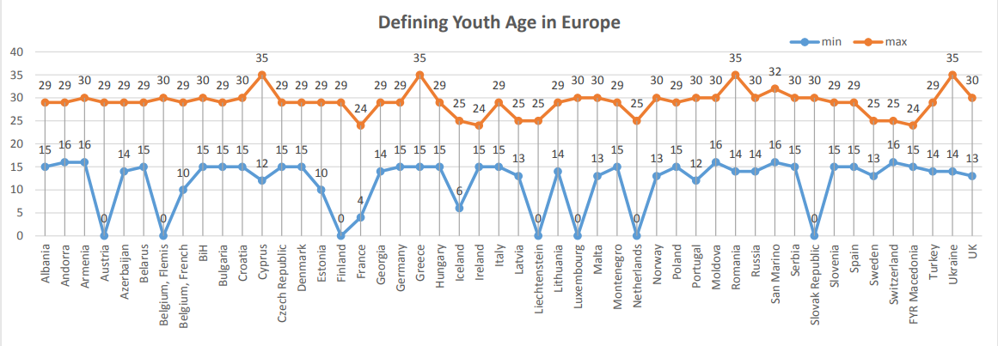

Առկա փորձ. Երիտասարդի սահմանման մյուս հայեցակարգային հենքը Հայաստանում երիտասարդական աշխատանքի առկա փորձն է:
Երիտասարդների հետ աշխատանքի ավանդույթը հայ իրականության մեջ նոր չէ: Այն սկսել է ձևավորվել առնվազն 20-րդ դարասկզբին, զարգացել և՛ Առաջին, և՛ Խորհրդային հանրապետությունների գոյության շրջանում՝ ծառայելով որոշակի հստակ նպատակի և երիտասարդներին դաստիարակելով այդ ժամանակների ոգուն հարիր կերպով: Անկախությունից հետո, հասարակական տարբեր այլ փոխակերպումների հետ միասին, այն իր փոփոխություններն է կրել, և այսօր ունի իր յուրահատուկ նկարագրությունը: Տարիներ շարունակ գործել ու գործում են բազմաթիվ պետական, համայնքային ու հասարակական կազմակերպություններ, որոնց հիմնական թիրախային խումբը երիտասարդներն են, կամ գործունեության հիմնական ուղղությունն առնչվում է երիտասարդության հարցերին։
Ոլորտը կանոնակարգող առաջին հիմնարար փաստաթուղթը՝ Պետական երիտասարդական քաղաքականության հայեցակարգը, ընդունվել է 1998 թ., որտեղ առաջին անգամ սահմանվել էր «երիտասարդ» հասկացությունը՝ որպես սուբյեկտ։ Ըստ սահմանման երիտասարդ էին համարվում 16-30 տարեկան քաղաքացիներն ու ՀՀ-ում գտնվող օտարերկրյա քաղաքացիները և քաղաքացիություն չունեցող անձինք։
Երկրորդ անգամ «երիտասարդ» հասկացությունը` որպես սուբյեկտ, սահմանվեց 2014 թ-ին ընդունված Երիտասարդական պետական քաղաքականության նոր հայեցակարգում: Այստեղ ևս երիտասարդ էին համարվում 16-30 տարեկանները:
Չնայած դրան, երիտասարդական աշխատանքի փորձի ուսումնասիրությունները հուշում են, որ մեջբերում ենք. «ՀՀ-ում երիտասարդական աշխատանքը պետք է սկսվի ավելի վաղ տարիքում, քան սահմանված է այսօր ոլորտը համակարգող փաստաթղթերում: Տեսլականի, սահմանման և նպատակների ամբողջությունից ելնելով, պարզ է դառնում, որ 16 տարեկանը աշխատանքը սկսելու համար բավականին ուշ է, քանի որ հաճախ կյանքի կարևոր որոշումները ընդունվում են ավելի վաղ տարիքից սկսած»:
Առկա փորձը ցույց է տալիս, որ առանձին ծրագրեր, միջոցառումներ իրականացվում, իսկ պետության, համայնքապետարանների ու ՔՀԿ-ների կողմից (ինքնուրույն կամ համագործակցությամբ) տարբեր բնակավայրերում հիմնված տասնյակ երիտասարդական կենտրոններում երիտասարդական պարբերական, շարունակական աշխատանք (այդ թվում՝ պրոֆեսիոնալ) տարվում է հիմնականում¹³ տարեկանից սկսած հազարավոր երիտասարդների հետ ու համար։
Ըստ տեսական և պրակտիկ հենքի՝ երիտասարդների տարիքային սահմանման վրա ազդող հիմնական գործոնների շարքում կարելի է առանձնացնել՝
- Ժողովրդագրական պատկերը,
- Հայաստանում երիտասարդական աշխատանքի առկա փորձը,
- Հանրային ընկալումները, մշակութային առանձնահատկությունները,
- Կրթական համակարգերը,
- Զբաղվածության և հասարակության սոցիալ-տնտեսական զարգացման մակարդակը,
- Իրավական համատեքստը, երիտասարդների հետ կապված օրենսդրությունը,
- Ապագայի կանխատեսումները, փոխող հեռանկարները
Ժողովրդագրական պատկեր
Ինչպես վերևում արդեն նշվել է, ՄԱԿ-ը երիտասարդության սահմանման համար ընտրել է 15-24 տարիքային միջակայքը՝ վիճակագրական նպատակահարմարությունից ելնելով։ Սրան համապատասխան է վիճակագրություն վարվում նաև Հայաստանում, ինչը որոշակի դժվարություններ է ստեղծում երիտասարդության տարբեր խմբերի վերաբերյալ ուսումնասիրություններ կատարելիս։
Համաձայն Հայաստանի մշտական բնակչության թվաքանակի՝ Հայաստանը համարվում է ծերացող հասարակություն, քանի որ ծերացման գործակիցը 2023 թ-ին կազմել է 94.8%: Սա վերջին տասնամյակներում գրեթե անփոփոխ բացասական միտում է։

Գծապատկեր 3․ ՀՀ բնակչության տարիքային բուրգը, 2012 և 2022 թթ. տարեվերջին
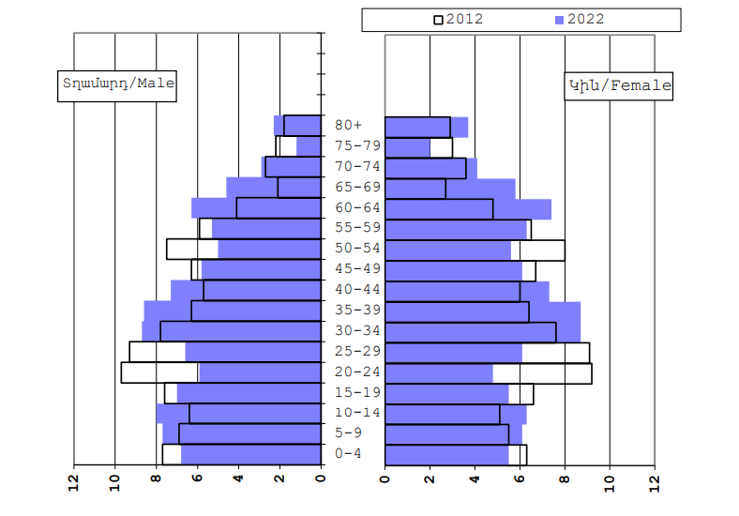

Հայաստանում 15-34 տարիքային խումբը կազմում է ավելի քան 792 800 անձ (որը ՀՀ մշտական բնակչության շուրջ 26.7% է), ընդ որում 30-34 տարիքային խումբը կազմում են առավել մեծ թվով անձինք, 10-14 տարիքային խումբը ևս առավել մեծ է թվով (տես՝ Գծապատկեր 4)։

Գծապատկեր 4․ ՀՀ մշտական բնակչության թվաքանակը 2023 թ․ հունվարի 1-ի դրությամբ
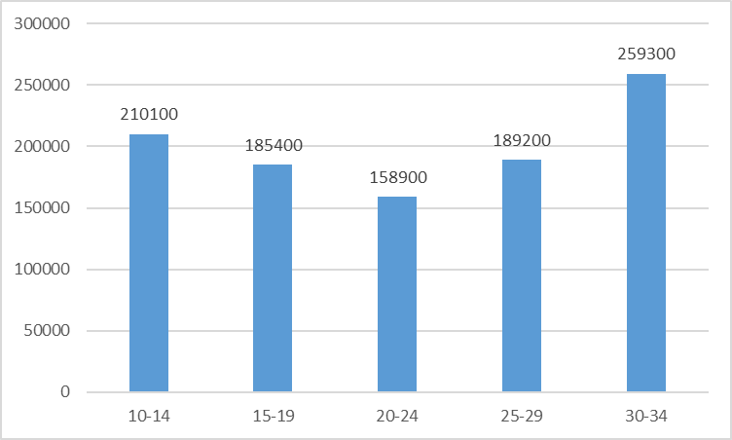

Համաձայն ՀՀ Վիճակագրական կոմիտեի՝ 2023 թ. տարեսկզբին 15-34 տարեկան այդ 792 800 երիտասարդ տղաների ու աղջիկների հարաբերակցությունը հավասարաչափ ձևով կազմել է շուրջ 50%։ Ընդ որում, նրանց շուրջ 60%-ը եղել է քաղաքաբնակ, իսկ 40%-ը՝ գյուղաբնակ։
Երիտասարդների 30-34 տարիքային խմբում բարձր են միգրացիոն ցուցանիշները՝ ի համեմատ 15-29 տարիքային խմբի։ 30-34 տարիքային խմբի իգական սեռի ներկայացուցիչները հատկապես խոցելի են տնտեսական և ֆինանսական անկախության տեսանկյունից։
Վերջին տարիներին շարունակում է աճել նաև թե՛ տղամարդկանց, թե՛ կանանց ամուսնության միջին տարիքը. 2022 թ-ին կանանց ամուսնության միջին տարիքը եղել է 29, իսկ տղամարդկանց համար՝ 32, և ավելի բարձր է եղել քաղաքային, քան գյուղական բնակավայրերում: Սրա հետևանքով կանայք հակված են երեխա ունենալ նաև ավելի ուշ տարիքում։ 2022 թ․ առաջին ծննդաբերության ժամանակ մոր միջին տարիքը քաղաքային բնակավայրերում եղել է 25․9, իսկ գյուղական բնակավայրերում՝ 24.8։ Միևնույն ժամանակ շարունակաբար նվազում է մեկ կնոջ հաշվով ծնված երեխաների միջին թվաքանակը՝ ծնելիության գումարային գործակիցը 2022 թ-ին կազմել է 2.1 միավոր՝ գյուղական վայրերում և 1.4` քաղաքային վայրերում (այնինչ 1991 թվականի այս ցուցանիշը 3.2 էր՝ գյուղական վայրերում և 2.3՝ քաղաքային վայրերում)։
Հետևաբար, ծերացող հասարակությունը բնութագրող հիմնական ժողովրդագրական ցուցիչների պատկերը ինքնին առաջադրում է երիտասարդության վերին շեմի բարձրացման խնդիր։
Հայաստանում երիտասարդական աշխատանքի առկա փորձ
Հայաստանում երիտասարդների հետ տարվող աշխատանքները հիմնականում իրականացվում են երիտասարդական ՀԿ-ների կողմից, որոնք ազդեցություն ունեն ինչպես համայնքային, այնպես էլ ազգային մակարդակում: Հայաստանում գործող երիտասարդական ՀԿ-ների գերակշռող մասը զբաղված է երիտասարդների կարիքների բավարարմամբ, մարդու իրավունքների հարցերով, կրթության, համայնքային զարգացման, մշակույթի, առողջապահության և այլ բովանդակային հարցերով: Երիտասարդական ՀԿ-ների գործունեության հիմնական տեսակը ոչ ֆորմալ կրթության տարատեսակ միջոցառումների՝ առավել հաճախ դասընթացների կազմակերպումն է, շահերի պաշտպանությունը, իրազեկումը, սոցիալական աջակցությունը և այլն: Սա փաստում են ինչպես ուսումնասիրությունները, այնպես էլ արդիական փորձը:
Սակայն, այստեղ հատկանշականն այն է, որ երիտասարդական աշխատանք հիմնականում սկսում է իրականացվել բավական վաղ՝ դեռահասների հետ և երիտասարդների, որոնց տարիքը չի գերազանցում 25-ը:
Առկա իրավիճակն առաջացել է բնական եղանակով՝ երիտասարդների կարիքների ու ակնկալիքների ազդեցությամբ։ Բայց կարևոր գործոն են եղել նաև հասարակական սեկտորի զարգացումն ու ակտիվ գործունեությունը, ինչպես նաև միջազգային գործընկերների ներգրավվածությունն ու պետության ներդրած ջանքերը։ Այս ամենի արդյունքում Հայաստանում առկա են մոդելներ, որոնք ապահովում են մասնակիցների մեծ ներգրավվածություն ու աշխարհագրական լայն ծածկույթ։ Հիմնական մոդելներներից մի քանիսը ներկայացվում է ստորև։
«Հայորդաց տուն». 1993 թ-ից Մայր Աթոռ Սուրբ Էջմիածնի և Հայկական բարեգործական ընդհանուր միության ջանքերով ՀՀ-ում հիմնվել ու գործում են Հայորդաց տներ, որոնց գործունեությունը նպատակամղված է պատանի հայորդիների մեջ կերտել հայ մարդու ազգային, բարոյական ճշմարիտ կերպարը, սովորեցնել արվեստի, արհեստի կամ սպորտի բնագավառի հմտություններ։ Այսօր Հայաստանում գործում է 8 Հայորդաց տուն։
«Երիտասարդների տուն». Գյումրու «Երիտասարդական նախաձեռնությունների կենտրոն» ՀԿ-ն 2018 թ-ին Գյումրիում հիմնեց «Երիտասարդների տուն» բաց երիտասարդական կենտրոնը՝ Հայաստանում առաջին անգամ ներդնելով պրոֆեսիոնալ բաց երիտասարդական աշխատանքի մոդելը: Ներկայումս ՀՀ-ում գործում է այս մոդելի 6 կենտրոն (Գյումրի, Սպիտակ, Էջմիածին, Արմավիր, Գավառ, Արթիկ համայնքներում)։ Բոլոր կենտրոնները միաժամանակ յուրաքանչյուր տարի պրոֆեսիոնալ երիտասարդական աշխատանքի ծառայություններ են մատուցում 13-18 տարեկան շուրջ 3.500 երիտասարդի։ Մոդելը գործարկվում է համայնքապետարանների ու միջազգային գործընկերների հետ համագործակցությամբ։
«Ալտերնատիվ» երիտասարդական կենտրոն. 2022 թ-ին «Հայ առաջադեմ երիտասարդություն» ՀԿ-ն Երևանում հիմնեց նոր կենտրոն (որպես Planet One ցանցի մաս), որը լայն հնարավորություններ է ընձեռում 15-25 տարեկան երիտասարդներին ու երիտասարդական խմբերին թե՛ ֆիզիկական և թե՛ առցանց տարածքներում։
«ՔՈԱՖ սմարթ» կենտրոն. «Հայաստանի մանուկներ» բարեգործական հիմնադրամի Սմարթ կենտրոններն աշխատում են 3-6 (նախադպրոցական կրթություն), 6-18 (արտադպրոցական ծրագրեր) և 18+ (կարիերայի զարգացման փաթեթ) տարեկանների հետ։ Կենտրոնների՝ 6-18 տարեկանների համար նախատեսված «Արմատ» կրթական ծրագիրը միտված է պատասխանատու, ներգրավված քաղաքացի ձևավորելուն, որոնք պատրաստ են շոշափելու և լուծելու իրենց համայնքների, ազգի, նաև աշխարհի առջև ծառացած խնդիրները։ Կենտրոնների կրթական ծրագրերը ազդեցություն են թողել 58 համայնքի ու ավելի քան 43 000 ուսանողի վրա։
«Երիտասարդական միջավայր». ՀՀ կառավարության 2021-2026 թթ. ծրագրով նախատեսվում է մինչև 2026 թ. հիմնել 25 երիտասարդական կենտրոն՝ մարզերում երիտասարդության ներուժի բացահայտման, համակողմանի զարգացման, ինտելեկտուալ ժամանցի կազմակերպման համար երիտասարդական միջավայրի ձևավորման նպատակով: 2022 թ-ին ՀՀ ԿԳՄՍ նախարարությունը հրապարակեց «Երիտասարդական միջավայրի» գործունեության ուղեցույց, որտեղ ներկայացված են երիտասարդական միջավայրի (կենտրոնների) նպատակի, գործառույթների ու շահառուների մասին ուղենշային պատկերացումներ ու կարգավորումներ։ Համաձայն սրա, երիտասարդական կենտրոնների թիրախ խումբ՝ առանց խտրության, դիտարկվում են տվյալ համայնքում բնակվող 14-30 տարեկան բոլոր երիտասարդները։
Հաջորդ քայլով Նախարարությունը պարբերաբար հայտարարում է «Երիտասարդական կենտրոնների ստեղծման» պետական դրամաշնորհային մրցույթներ։ Արդյունքում արդեն ստեղծվել են երիտասարդական կենտրոններ Իջևան, Մեղրի, Ապարան, Դիլիջան համայնքներում։
Բացի վերոնշյալ կենտրոններից դեռահասների ու երիտասարդների համար ՀՀ-ում առկա են նաև մի շարք այլ հնարավորություններ, մասնավորապես՝ կենտրոններ, երկարաժամկետ ծրագրեր, ճամբարներ, դասընթացներ և այլն։ Դրանց գերակշռող մասը հնարավոր է դառնում իրականացնել միջազգային գործընկերների աջակցության շնորհիվ։ Որպես հաջողված օրինակ այստեղ կարելի է հիշատակել ՅՈՒՆԻՍԵՖ-ի գլոբալ երիտասարդական նախաձեռնություններից «UPSHIFT Հայաստան» ծրագիրը, որը ՀՀ-ում իրականացվում է 2018 թ-ից սկսած։ Ծրագրի նպատակն է նպաստել երկրում 12-18 տարեկան դեռահասների և երիտասարդների նախաձեռնողականության ու քաղաքացիական ակտիվության բարձրացմանը՝ վերջիններիս ներգրավելով իրենց համայնքների կյանքի որակի բարելավմանն ուղղված գործընթացների մեջ։

Հանրային ընկալումները, մշակութային առանձնահատկությունները
Ինչպես արդեն նշվեց, «երիտասարդություն» հասկացությունը հաճախ կապված է մանկությունից հասուն տարիքի անցման ժամանակաշրջանի հետ, որը բնութագրվում է ֆիզիկական, զգացմունքային և սոցիալական զարգացմամբ:
Երիտասարդների և մեծահասակների շրջանում իրականացված հետազոտություններից մեկի արդյունքների համաձայն երիտասարդության ստորին և վերին տարիքային շեմերի վերաբերյալ ընկալումների որոշակի տարբերություններ են առկա։ Երիտասարդները հիմնականում շեմը սահմանում են 16-30, իսկ մեծահասակները՝ 18-35 տարիքային տիրույթը։

Գծապատկեր 2․ Երիտասարդության ստորին և վերին շեմերն՝ ըստ տարբեր թիրախային խմբերի (մեդիանա)
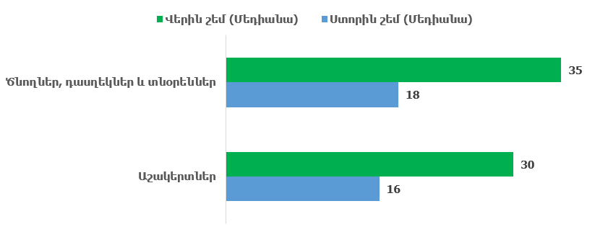
Ի տարբերություն այս ընկալումների, վերջին տարիներին հայաստանյան երիտասարդությանն առնչվող բազմաթիվ ու տարաբնույթ ուսումնասիրություններում (որպես ուսումնասիրության օբյեկտ), ինչպես նաև ոլորտային փորձագետների ու ՔՀԿ-ների ընկալումներում «երիտասարդ» դիտարկվել են թե՛ դեռահասները, թե՛ երիտասարդները։

Կրթական համակարգերը
Հայաստանում այժմ պարտադիր 12-ամյա կրթություն է, ինչը ենթադրում է, որ 6 տարեկանից մինչև 18 տարեկանները գտնվում են պարտադիր կրթության մեջ, բացառությամբ օրենքով նախատեսված դեպքերի։ Հայաստանում միջնակարգ կրթության նորմատիվային ժամկետը 12 տարի է` եռաստիճան համակարգով.
1) 1-ին աստիճան՝ 4 տարի, 1-4-րդ դասարաններ.
2) 2-րդ աստիճան՝ 5 տարի, 5-9-րդ դասարաններ.
3) 3-րդ աստիճան՝ 3 տարի, 10-12-րդ դասարաններ:
Աշակերտների մուտքը 3-րդ աստիճան տեղի է ունենում 15 տարեկանում։ Քանի որ Հայաստանում միջնակարգ կրթությունը պարտադիր է, աշակերտների մի մասը նախընտրում է 3-րդ աստիճանը շարունակել նախնական և միջին մասնագիտական ուսումնական հաստատություններում, այլ ոչ ավագ դպրոցում, ինչը մասնագիտական կրթության հիմքն է։
Ինչպես երևում է Գծապատկեր 5-ից, 2022/2023 ուս.տարում ՀՀ-ում սովորող 15 տարեկանից բարձր ուսանողների թիվը 111 418 է, որից իգական՝ 58 788 (53%), արական՝ 52 630 (47%)

Գծապատկեր 5․ ՀՀ-ում սովորող ուսանողների թիվը 2022/2023 ուս. տարում
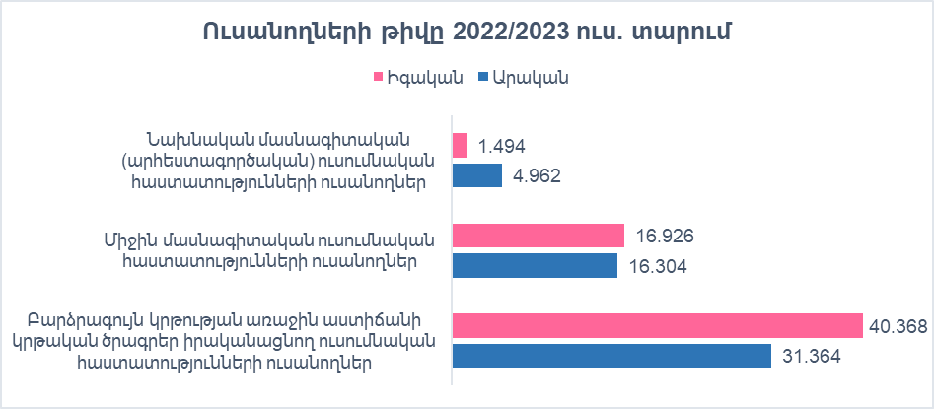

Աշխատանքային և հասարակության սոցիալ-տնտեսական զարգացման մակարդակը
2022 թ-ին Հայաստանի 15 տարեկան և բարձր աշխատանքային ռեսուրսները (աշխատուժ + աշխատուժից դուրս բնակչություն) կազմել է շուրջ 2 372 500 մարդ։ Աշխատանքային այս ռեսուրսների թվում 15-34 տարեկանները կազմել են շուրջ 750 000 երիտասարդ (կամ ընդհանուրի մոտ 31.6%-ը): Երիտասարդների ընդհանուր աշխատանքային ռեսուրսների 49.7%-ը կանայք են, իսկ 50.3%-ը՝ տղամարդիկ: Ինչ վերաբերում է աշխատունակ տարիքի երիտասարդների բնակության վայրին, ապա 462 600 երիտասարդ ապրում է քաղաքային, իսկ 287 800-ը՝ գյուղական բնակավայրերում, ինչը կազմում է երիտասարդների ընդհանուր աշխատանքային ռեսուրսների 61.6%-ը և 38.4%-ը: Սակայն բուն աշխատուժի (զբաղվածներ + գործազուրկներ) թիվը կազմել է 1 322 300 մարդ, որից 15-34 տարեկանների թիվը՝ 396 900 երիտասարդ (տես՝ Գծապատկեր 6)։
Գծապատկեր 6․ ՀՀ 15-34 տարեկան աշխատուժի թիվը, 2022 թ.
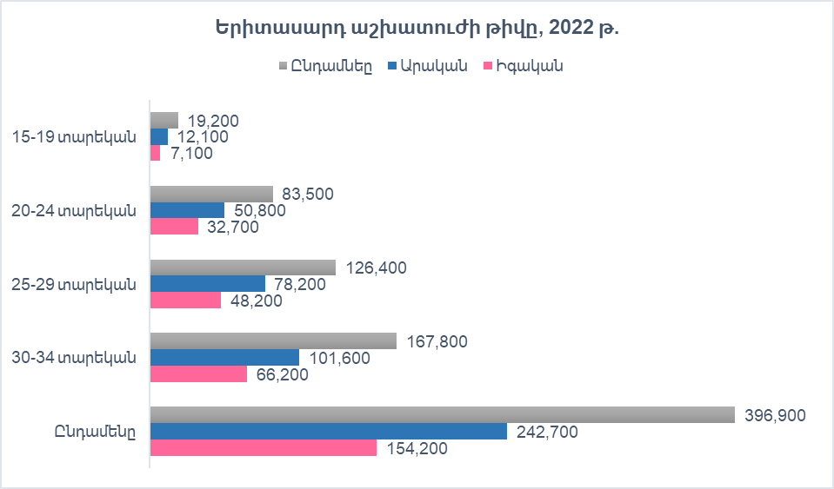

Աշխատուժի մեջ երիտասարդների զբաղվածության մակարդակը 2022 թ․ դրությամբ կազմել է՝ 15-19 տարիքային խմբում՝ 67.7%, 20-24-ում՝ 74.2%, 25-29-ում՝ 84.5% (տես՝ Գծապատկեր 7): Ինչ վերաբերում է երիտասարդների զբաղվածության մակարդակի սեռային բաշխմանը, ապա բոլոր տարիքային խմբերում էլ ավելի շատ երիտասարդ տղամարդիկ են զբաղված՝ երիտասարդ կանանց համեմատությամբ: Այսպիսով, կարելի է ենթադրել, որ երիտասարդ կանանց ներուժը մնում է չօգտագործված, քանի որ նրանք ավելի մեծ թիվ են կազմում աշխատանքային ռեսուրսներում:

Գծապատկեր 7․ ՀՀ 15-34 տարեկան զբաղված երիտասարդները, 2022 թ.
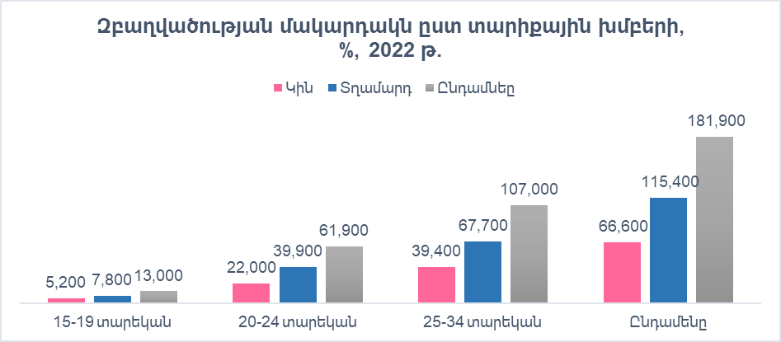

2022 թ-ին 15-34 տարեկան գործազուրկ երիտասարդների թիվը կազմել է 68 800։ Սրանից 25-34 տարեկանների գործազրկության մակարդակը կազմել է 13.9% (նույն տարիքային խմբի աշխատուժի նկատմամբ), որը՝ չհաշված մինչև 24 տարեկանների խումբը, ամենաբարձր ցուցանիշն է ՀՀ բնակչության մյուս տարիքային խմբերի հետ համեմատ: Գործազրկության մակարդակն ավելի բարձր է երիտասարդ կանանց շրջանում՝ համեմատած նույն տարիքային խմբի արական սեռի բնակչության հետ: Թեև երիտասարդների գործազրկության մակարդակը վերջին չորս տարիներին նվազել է, սակայն Հայաստանում այն դեռ բարձր է։
Երիտասարդ աշխատուժից դուրս բնակչության ավելի մեծ մասնաբաժին կազմում են կանայք, այսինքն՝ այն անձինք, ովքեր չեն աշխատում կամ աշխատանք չեն փնտրում, ինչպիսիք են ուսանողները, տնային տնտեսության աշխատողները, հաշմանդամություն ունեցող անձինք, խնամակալները: Սեռերի խզումը հատկապես ակնհայտ է 24-35 տարիքային խմբում։ Դա կարող է պայմանավորված լինել ընտանիքում գենդերային դերերի տարածված ընկալմամբ, որտեղ տղամարդը համարվում է հիմնական կերակրողը, իսկ կինը պետք է ղեկավարի տնային տնտեսությունը և ապահովի երեխաների խնամքը: Ավելի քան 370,000 երիտասարդներ տնտեսապես ոչ ակտիվ են, ինչը կազմում է աշխատունակ տարիքի բնակչության (աշխատանքային ռեսուրսների) գրեթե կեսը: Մինչ պատերազմը աշխատաշուկայում երիտասարդների լիարժեք ներգրավմանը խոչընդոտում էր երիտասարդների մոտ փափուկ հմտությունների պակասը։
15-29 տարեկան հայաստանյան երիտասարդների շրջանում բավական մեծ է չաշխատող ու չսովորող երիտասարդների մասնաբաժինը, հատկապես՝ կանանց շրջանում (տես՝ Գծապատկեր 8)։ Դրա հիմնական պատճառներն են ընտանեկան հանգամանքները, հիվանդություն, հաշմանդամություն ունենալը, աշխատանք գտնելու հույսի բացակայությունը։
Չսովորող, չաշխատող երիտասարդների թվաքանակը տարիքին զուգահեռ ավելանում է։ Սա ևս կարևոր է երիտասարդական քաղաքականության մշակման, երիտասարդների տարիքի սահմանման համար։
Գծապատկեր 8. Չաշխատող ու չսովորող երիտասարդների մասնաբաժինը նույն խմբի աշխատանքային ռեսուրսների մեջ, %, 2022 թ.
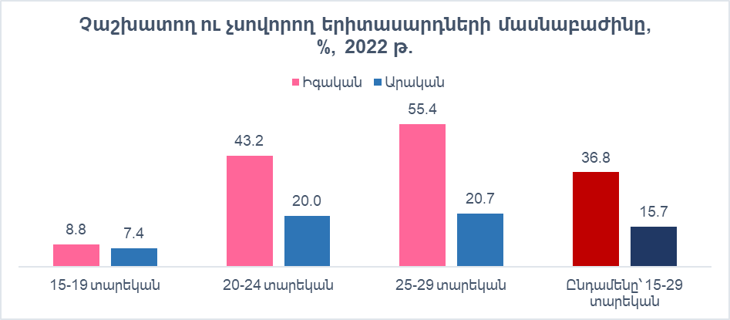

Հիմք ընդունելով Հայաստանում երիտասարդական աշխատանքի առկա փորձառությունը՝ անհրաժեշտ է իրական գործընթացներին առավելագույնս համապատասխան սահմանել երիտասարդի և երիտասարդական աշխատանքի թիրախի տարիքային միջակայքերը։ Դա կարելի է իրականացնել օրենքի ընդունումից հետո մշակվելիք ենթաօրենսդրական փաստաթղթերով, օրինակ՝ ոլորտային ռազմավարություններով։ Այդտեղ՝ որպես ելակետային տարբերակ, կարող է դիտարկվել ըստ տարիքի երիտասարդների կլաստերիզացիան 3 խմբերի։ Ըստ սրա էլ կարող է լինել երիտասարդական աշխատանքի մեկ ընդհանուր նպատակ և երեք տարբեր շեշտադրումներ՝ իրենց համապատասխան մեթոդաբանական մոտեցումներով։
Ստորև ներկայացվում է կլաստերավորումն ըստ տարիքային խմբերի՝ համաձայն երիտասարդների հիմնական կարիքներին համապատասխան երիտասարդական աշխատանքի հնարավոր նպատակների ու խնդիրների.
Պատանի․ 7-14 տարեկան
Մասնագիտական կողմնորոշում,
Տաղանդի զարգացում,
Բնավորության զարգացում,
Վստահություն,
Ուսման շահադրդում,
Հայրենասիրություն։
Երիտասարդ․ 15-24 տարեկան
Աշխատանք,
Մասնագիտական նույնականացում և վերակողմնորոշում,
Կամավորություն,
Սոցիալական կապեր,
Ինքնավստահություն:
Ավագ երիտասարդ․ 25-35 տարեկան
Ընտանիք,
Ձեռնարկատիրություն,
Աշխատանք,
Մասնագիտական վերակողմնորոշում,
Քաղաքական մասնակցություն,
Վերաորակավումներ,
Բնակարան:
Այս մոտեցումն արտահայտված է նաև ոլորտային ուսումնասիրություններում, մեջբերում ենք. «Ոլորտի նման կլաստերիզացիան իհարկե իր արտացոլումն է գտնում այն հիմնական շեշտադրումների մեջ, որոնք պետք է արվեն հատուկ տարբեր խմբերի հետ իրականացվող աշխատանքում և դրա նպատակներում: Սա պայմանավորվում է այն բանով, որ տարբեր տարիքում երիտասարդների և երեխաների կարիքները և հետաքրքրությունները, հիմնական նպատակները տարբերվում են, ուստի նրանց առավելագույնս աջակցելու համար պետք է ընտրվեն տարիքային և կյանքի առկա իրավիճակին համապատասխան միջամտության ոլորտներ, մեթոդներ ու անելիքներ»։
Իրավական համատեքստ, երիտասարդների հետ կապված օրենսդրությունը։
Հայաստանը չունի հատուկ օրենք, որը սահմանում է երիտասարդների տարիքային շրջանակը: Այնուամենայնիվ, որոշ օրենքներ և քաղաքականություններ կարող են մատնանշել տարիքային միջակայքը հատուկ նպատակների համար, ինչպիսիք են կրթությունը, զբաղվածությունը և սոցիալական ծառայությունները:
Երիտասարդության զարգացմանը, հզորացմանը և մասնակցությանը միտված քաղաքականությունը կարող է մշակվել այս տարիքային միջակայքի հիման վրա՝ ուղղված երիտասարդների առջև ծառացած հատուկ կարիքներին և մարտահրավերներին:
Հայաստանում երիտասարդների տարիքային շեմի սահմանման համար կարևոր օրենսդրական նախադրյալներ են հետևյալ փաստերը․
ՀՀ վիճակագրական կոմիտեն իր պաշտոնական հրապարակումներում երիտասարդների վերաբերյալ տվյալները ներկայացնում է հետևյալ տարիքային բաժանումներով՝ 15-19, 20-24, 25-29, 30-34։ Աշխատաշուկայի վերաբերյալ ուսումնասիրություններում երիտասարդների վերաբերյալ առանձին ցուցանիշները ներկայացված են՝ 15-29 տարիքային խմբի համար:
Ամուսնության կնքման համար Հայաստանում նվազագույն տարիքը 18 է, 17 տարեկանում ամուսնության կնքման համար անհրաժեշտ է ծնողների, որդեգրողների կամ հոգաբարձուի համաձայնությունը: «Անձը կարող է ամուսնանալ նաև 16 տարեկանում, եթե առկա է նրա ծնողների, որդեգրողների կամ հոգաբարձուի համաձայնությունը, և ամուսնացող մյուս անձը առնվազն 18 տարեկան է»:
Համաձայն ՀՀ ընտրական օրենսգրքի՝ ԱԺ և ՏԻՄ ընտրություններին կարող են մասնակցել 18 տարին լրացած ՀՀ քաղաքացիները, իսկ ԱԺ պատգամավոր կարող են ընտրվել 25 տարին լրացած ՀՀ քաղաքացիները։ Երիտասարդների մասնակցությունը ընտրություններին, անդամակցությունը քաղաքակական կուսակցություններին ցածր է այլ տարիքային խմբերի հետ համեմատ։
Համաձայն ՀՀ քրեական օրենսգրքի՝ քրեական պատասխանատվության ենթակա է մեղսունակ ֆիզիկական անձը, որի 16 տարին լրացած է եղել հանցանքը կատարելու պահին, որոշ ծանր հանցագործությունների դեպքում 14 տարին լրացած ֆիզիկական անձը։
Համաձայն ՀՀ աշխատանքային օրենսգրքի 17.1 հոդվածի 3-րդ մասի՝ «…Մինչև տասնվեց տարեկան անձինք սույն օրենսգրքով սահմանված դեպքերում և կարգով կարող են ընդունվել ժամանակավոր աշխատանքի՝ ծնողներից կամ խնամատար ծնողներից կամ որդեգրողներից մեկի կամ խնամակալի կամ հոգաբարձուի, իսկ նրանց բացակայության դեպքում՝ մինչև տասնվեց տարեկան անձի բնակության վայրի խնամակալության և հոգաբարձության մարմնի գրավոր համաձայնությամբ, եթե այն չի խոչընդոտում նրանց պարտադիր կրթության գործընթացը:»
Համաձայն Կամավոր աշխատանքի մասին ՀՀ օրենքի 6-րդ հոդվածի 4-րդ մասի՝ «Հայաստանի Հանրապետությունում կամավոր աշխատանք կարող է կատարել 16 տարին լրացած յուրաքանչյուր ոք»։ Ըստ նույն հոդվածի 5-րդ մասի՝ «մինչև 14 տարեկան անձինք կամավոր աշխատանքներում կարող են ներգրավվել ծնողներից կամ խնամատար ծնողներից կամ որդեգրողներից մեկի կամ խնամակալի կամ խնամակալության և հոգաբարձության մարմնի, իսկ 14 մինչև 16 տարեկան անձինք՝ ծնողներից կամ խնամատար ծնողներից կամ որդեգրողներից մեկի կամ հոգաբարձուի գրավոր համաձայնությամբ»։
Համաձայն Հասարակական կազմակերպությունների մասին ՀՀ օրենքի՝ Կազմակերպության անդամ կարող է դառնալ մինչև 14 տարեկան անձը` իր ցանկությամբ, օրինական ներկայացուցչի դիմումի հիման վրա:

Ապագայի կանխատեսումներ, փոփոխվող հեռանկարներ
Երիտասարդության և դրա հետ կապված տարիքային տիրույթի հեռանկարները կարող են զարգանալ ժամանակի ընթացքում՝ հիմնվելով ժողովրդագրական միտումների, սոցիալ-տնտեսական պայմանների, մշակութային ու քաղաքական տեղաշարժերի վրա: Որպես այդպիսին, երիտասարդության սահմանման համար տարիքային միջակայքի պարբերական վերանայումները և ճշգրտումները կարող են երաշխավորված լինել՝ ապահովելու դրա համապատասխանությունն ու արդյունավետությունը ժամանակակից խնդիրների լուծման գործում: Կախված համատեքստից, երիտասարդների համար վերին տարիքային շեմը կարող է տարբերվել օրենքով սահմանված տարիքային շեմից, հատկապես այն տարածքներում, որտեղ կրթության, աշխատանքի և այլ հնարավորությունների հասանելիությունը կարող է սահմանափակվել երիտասարդ չափահասների համար: Հայաստանում երիտասարդության սահմանման տարիքային միջակայքի որոշումը կպահանջի պետական մարմինների, քաղաքականություն մշակողների, երիտասարդական կազմակերպությունների և այլ շահագրգիռ կողմերի ներդրումը՝ երաշխավորելու, որ այն ճշգրիտ արտացոլի երկրում երիտասարդների կարիքներն ու իրողությունները:
Որոշ ուսումնասիրությունների ժամանակ դրանց մասնակից գրեթե բոլոր երիտասարդներն իրենց վերաբերող առաջնային խնդիրների շարքում նշում են տարածաշրջանային անկայունությունն ու անվտանգային մարտահրավերները, ինչի հետևանքով շատ են երիտասարդների ապագայի անորոշությունները։
Գլոբալ փոփոխությունները, չդադարող ճգնաժամերը և անորոշությունը ենթադրում է, որ երիտասարդությանն ուղղված պետական քաղաքականությունը պետք է նպաստի երիտասարդության՝ որպես հասարակության հիմնական սոցիալական ներուժի զարգացմանը, որի մոբիլիզացման հնարավորությունից է մեծապես կախված հասարակության ապագա կենսունակությունը, աշխարհաքաղաքական փոփոխություններով պայմանավորված մարտահրավերներին դիմակայությունը։
Հիմք ընդունելով Հայաստանում երիտասարդների տարիքային միջակայքը սահմանող իրավական, սոցիալական զարգացմանը միտված պայմանները, ինչպես նաև տեղական պրակտիկան և միջազգային մոտեցումները` որպես երիտասարդերի տարիքային շեմ, առաջարկվում է սահմանել 13-35 տարիքային շեմը: Այս տարիքային տիրույթում է կենտրոնացված հայ հասարակության մեջ երիտասարդների ամբողջական զարգացմանն ու բարեկեցությանը աջակցելուն ուղղված առաջնահերթությունները։
Երիտասարդության ստորին շեմի սահմանումը 13 տարեկան թույլ է տալիս ամրապնդել երիտասարդական աշխատանքի հաջողված փորձը Հայաստանում, երիտասարդության քաղաքականության միջոցով նախապատրաստել երիտասարդներին իրենց սոցիալական դերերին, պայմանավորված ինչպես իրավական կարգավորումներով, այնպես էլ, հասարակական սպասումներով։
Երիտասարդության վերին շեմի ընդլայնումը մինչև 35 տարեկան հնարավորություն կտա ծերացող հասարակության հիմնական բնութագրիչները (ուշ ամուսնություն, ուշ առաջնածին, միգրացիոն միտումներ և այլն) հաշվի առնելով։ Այս հիմնական ցուցանիշներից զատ երիտասարդության պետական քաղաքականության թիրախում պահել այն անձանց, որոնք մի շարք ճգնաժամերի ազդակիր են եղել մինչև 30 տարեկանում՝ COVID-19, 2020 թ-ի պատերազմ, 2023 թվականի ԼՂ-ից բնակչության բռնի տեղահանում։

- Ակնկալվող արդյունքը
«Երիտասարդական քաղաքականության մասին» օրենքի նախագծի ընդունման արդյունքում կկարգավորվեն պետական երիտասարդական քաղաքականության սուբյեկտների միջև իրավահարաբերությունները, կհստակեցվի պետական լիազոր մարմնի, տեղական ինքնակառավարման մարմինների և երիտասարդության ոլորտում գործող խորհրդատվական մարմինների միջև հարաբերություննեը, լիազորություններն ու պարտականությունները:
Կստեղծվի պետական երիտասարդական քաղաքականության սահմանման և նպատակների իրականացման համար անհրաժեշտ իրավական հենքը: Օրենքի ընդունմամբ նաև կբարձրանա երիտասարդության շրջանում պետական քաղաքականության դերակատարությունը, հնարավորություն կստեղծվի իրականացնել ավելի արդյունավետ վարչարարություն, որի շնորհիվ երիտասարդության շրջանում ներգրավված բոլոր շահագրգիռ կողմերը օրենսդրորեն ամրագրված կարգավորումների շրջանակում մասնակցություն կունենան վարվող քաղաքականությանը:
Նախագծի ընդունումը ՀՀ պետական բյուջեում լրացուցիչ ծախսեր չի առաջացնի: Նաախագծից բխող ենթաօրենսդրական իրավական ակտերը կարող են առաջացնել լրացուցիչ ծախսեր, որոնց ֆինանսական գնահատականը կհաշվարկվի համապատասխան իրավական ակտերի ընդունման ժամանակ:

- Նախագծի մշակման գործընթացում ներգրավված ինստիտուտները և անձինք.
ՀՀ կրթության, գիտության, մշակույթի և սպորտի նախարարություն:

- Նախագծի ընդունման առնչությամբ այլ նորմատիվ իրավական ակտերի ընդունման անհրաժեշտությունը.
Նախագծի ընդունման կապակցությամբ առաջանում է անհրաժեշտություն կատարել լրացումներ «Տեղական ինքնակառավարման մասին» և «Երևան քաղաքում տեղական ինքնակառավարման մասին» օրենքներում լրացումներ և փոփոխություններ կատարելու մասին, որը ներկայացվում է նախագծի ընդունման փաթեթում:

- Կապը ռազմավարական փաստաթղթերի հետ.
Նախագծի ընդունումը կապված է հետևյալ ռազմավարական փաստաթղթերի հետ.
«Հայաստանի մինչև 2050թ. վերափոխման ռազմավարություն» 1-ին՝ «Կիրթ և կարողունակ քաղաքացի, ժողովուրդ» մեգանպատակ: Վերջինիս հետ Նախագծի փոխկապակցվածությունը պայմանավորված է նրանով, որ մեգանպատակով ակնկալվող՝ քաղաքակիրթ, ստեղծագործ, նախաձեռնող, կարողունակ մրցունակ քաղաքացի ունենալու համար անհրաժեշտ է ստեղծել երիտասարդության ոլորտի իրավական հենքը, որից հետո հնարավոր կլինի մշակել հստակ և թիրախային ռազմավարություն որի արդյունքում հնարավոր կլինի ձևավորել քաղաքացի, ում համար իրավունքների իրացումը նույնքան կարևոր է, որքան պարտականությունների պարտավորությունների կատարումը, ով առաջին հերթին իրեն է համարում սեփական բարեկեցության և առողջության պատասխանատուն:
ՀՀ կառավարության 2021 թվականի օգոստոսի 18-ի N 1363-Ա որոշմամբ հաստատված ՀՀ կառավարության ծրագրի՝ «4.7 Երիտասարդություն» բաժնի 1-ին պարբերությամբ նշված է, որ «Կառավարությունը կարևորում է երիտասարդական ոլորտը, քանի որ յուրաքանչյուր պետություն ունի կայուն զարգացման հնարավորություն, եթե պատրաստ է ստեղծելու իրավական միջավայր և ապահովելու անհրաժեշտ ռեսուրսներ երիտասարդության ներուժի բացահայտման, համակողմանի զարգացման, ինքնահաստատման և ինքնադրսևորման համար: Երիտասարդական պետական քաղաքականությունն ուղղված է հանրային կյանքին և պետականաշինությանը երիտասարդության մասնակցության խրախուսմանը, երիտասարդների ներուժի բացահայտմանը, սոցիալականացման, ինքնիրացման, ներգրավման ու զարգացման անհրաժեշտ պայմանների ստեղծմանը և մեխանիզմների խթանմանը` միտված Հայաստանի Հանրապետության ազգային անվտանգության ամրապնդմանը, սոցիալ-տնտեսական ու մշակութային կյանքի զարգացմանը, ինչպես նաև որպես երջանիկ անհատ ու հասարակության իրավագիտակից և պատասխանատու քաղաքացու կայացմանն ու իրացմանը:» Վերջինիս հետ փոխկապակցվածությունը ապահովելու համար անհրաժեշտ է ունենալ օրենք, որը կապահովի երիտասարդության ոլորտի իրավական միջավայրի ձևավորումը:
ՀՀ կառավարության 2021 թվականի նոյեմբերի 18-ի N 1902-Լ որոշման N 1 հավելվածով հաստատված ՀՀ կառավարության 2021-2026 թվականների գործունեության միջոցառումների ծրագրի «ՀՀ կրթության, գիտության, մշակույթի և սպորտի նախարարություն» մասի «Երիտասարդություն» բաժնի 51-րդ կետի 51.1 ենթակետով նշված է, որ ՀՀ կրթության, գիտության, մշակույթի և սպորտի նախարարությունը մինչև 2024 թվականի հուլիսի 3-րդ տասնօրյակ պետք է ունենա «Երիտասարդության մասին» ՀՀ օրենքի նախագծին հավանություն տալու մասին ՀՀ կառավարության որոշումը:

ՀՀ կառավարության 14.12.1998 թ. N 798 որոշում, ՀՀ պետական երիտասարդական քաղաքականության հայեցակարգի մասին (ուժը կորցրել է 2014 թ-ին), https://www.arlis.am/DocumentView.aspx?docid=7000 [23.05.2024]
Cieslik, M. and Simpson, D. (2013), Key concepts in youth studies, Sage, Los-Angeles․
https://www.researchgate.net/publication/304613252_Conceptualizing_and_measuring_youth_independence_multidimensionally_in_the_United_States
Furlong, A. (2013). Youth Studies: An Introduction. USA: Routledge. pp. 2-3
Youth Policy Manual. How to develop a national youth strategy, Council of Europe, 2009
Global Issues. Youth, https://www.un.org/en/global-issues/youth [23.05.2024]
Adolescent health, https://www.who.int/southeastasia/health-topics/adolescent-health [23.05.2024]
Glossary on youth, “Young People”, https://pjp-eu.coe.int/en/web/youth-partnership/glossary [23.05.2024]
Youth in Development Policy, https://www.usaid.gov/policy/youth [23.05.2024]
Defining Youth In Contemporary National Legal And Policy Frameworks Across Europe, https://pjp-eu.coe.int/documents/42128013/47261653/Analytical+paper+Youth+Age+Bojana+Perovic+4.4.16.pdf/eb59c5e2-45d8-4e70-b672-f8de0a5ca08c [23.05.2024], Հայաստանին վերաբերյալ տվյալները հիմնված են ՀՀ երիտասարդական քաղաքականության հայեցակարգի վրա, որը ուժը կորցրել է։
ՀՀ կառավարության 14.12.1998 թ. N 798 որոշում, ՀՀ պետական երիտասարդական քաղաքականության հայեցակարգի մասին (ուժը կորցրել է 2014 թ-ին), https://www.arlis.am/DocumentView.aspx?docid=7000 [23.05.2024]
ՀՀ կառավարության 25.12.2014 թ. N 54 արձանագրային որոշում, ՀՀ երիտասարդական պետական քաղաքականության հայեցակարգին հավանություն տալու մասին (ուժը կորցրել է 2022 թ-ին), https://www.arlis.am/DocumentView.aspx?DocID=96116 [23.05.2024]
Երիտասարդական աշխատանքը Հայաստանում. մարտահրավերներ և հնարավորություններ, Երիտասարդական աշխատանքի միջազգային փորձի ուսումնասիրություն, Զեկույց, 2016, https://escs.am/am/news/4907 [23.05.2024]
Ծերացման գործակիցը ներկայացնում է 60 և բարձր տարիքի բնակչության թվաքանակը՝ 15 տարեկանից ցածր 100 բնակչի հաշվարկով, էջ 36, https://armstat.am/file/article/demog_2023_2.pdf [23.05.2024]
Հայաստանի ժողովրդագրական ժողովածու, 2023, Մաս 2, էջ 55, https://armstat.am/file/article/demog_2023_2.pdf [15.02.2024]
Նույն աղբյուրը, էջ 45
Նույն աղբյուրը, էջ 56-57
Նույն աղբյուրը, էջ 53-54
Հայաստանի ժողովրդագրական ժողովածու, 2023, Մաս 7, էջ 144-146, https://armstat.am/file/article/demog_2023_7.pdf [23.05.2024]
Հայաստանի ժողովրդագրական ժողովածու, 2023, Մաս 6, էջ 120, https://armstat.am/file/article/demog_2023_6.pdf [23.05.2024]
Նույն աղբյուրը, էջ 21:
Հայաստանի կանայք և տղամարդիկ, 2023, էջ 19, https://armstat.am/file/article/gender-2023.pdf [23.05.2024]
Երիտասարդական կազմակերպությունների քարտեզագրում և պետության կողմից ֆինանսավորվող երիտասարդական դրամաշնորհային ծրագրերի արդյունավետության գնահատում, 2014 թ., https://escs.am/am/news/4905 [23.05.2024]
Մայր Աթոռ Սուրբ Էջմիածնի և Հայկական Բարեգործական Ընդհանուր Միության Հայորդյաց տներ, https://www.armenianchurch.org/hy/%D5%B0%D5%A1%D5%B5%D5%B8%D6%80%D5%A4%D5%B5%D5%A1%D6%81-%D5%BF%D5%B6%D5%A5%D6%80/ [23.05.2024]
Բաց երիտասարդական աշխատանքը Հայաստանում. առկա վիճակի և զարգացման նախադրյալների ուսումնասիրություն, 2019, https://escs.am/am/news/4910 [23.05.2024]
Planet One, https://planetone.org/city_page/yerevan/ [23.05.2024]
ՔՈԱՖ կրթություն, https://www.coaf.org/hy/krtutyun/ [23.05.2024]
Մենք Հայաստանի մանուկներ հիմնադրամն ենք, էջ 6-7 և 14-15, https://www.flipsnack.com/8998E75569B/children-of-armenia-fund-coaf-general-brochure-arm/full-view.html [23.05.2024]
Երիտասարդական միջավայրի գործունեության ուղեցույց, 2022 թ., https://escs.am/am/news/15476 [23.05.2024]
ՅՈՒՆԻՍԵՖ-ի գլոբալ UPSHIFT ծրագիրը Հայաստանում, 2019 [23.05.2024]
«Որոշումների կայացման գործընթացներում երիտասարդների ներգրավվածության գնահատում. հայացք հանրակրթական դպրոցի ավագ դասարանների աշակերտների, նրանց ծնողների, դասղեկների և տնօրենների կողմից» հետազոտությունն իրականացվել է «Քաղաքացիական կրթություն և մասնակցություն» ծրագրի շրջանակներում՝ Մարդկային զարգացման միջազգային կենտրոնի կողմից, Կրթական տեխնոլոգիաների ազգային կենտրոնի (ԿՏԱԿ) հետ սերտ համագործակցությամբ: Իրականացվել է քանակական առցանց հարցում 2022 թ. նոյեմբեր-հունվար ամիսներին Արմավիրում, Սյունիքում և Երևանում, որին մասնակցել են 9-12-րդ դասարանի 1557 աշակերտ, 519 դասղեկ, 230 տնօրեն և 1566 ծնող։
Հանրակրթության մասին ՀՀ օրենք, https://www.arlis.am/DocumentView.aspx?DocID=153802 [23.05.2024]
Հայաստանի կանայք և տղամարդիկ, 2023, էջ 57-59, https://armstat.am/file/article/gender-2023.pdf [23.05.2024]
Նույն աղբյուրը, էջ 64
Աշխատանքի շուկան Հայաստանում, 2023, 1.Աշխատանքային ռեսուրսներ, էջ 43-45, https://armstat.am/file/article/lab_market_2023_1.pdf [23.05.2024]
Նույն աղբյուրը, էջ 43
Աշխատանքի շուկան Հայաստանում, 2023, 2.Աշխատուժ, էջ 89, https://armstat.am/file/article/lab_market_2023_2.pdf [23.05.2024]
Աշխատանքի շուկան Հայաստանում, 2023, 9.Երիտասարդներ, էջ 333, https://armstat.am/file/article/lab_market_2023_9.pdf [23.05.2024]
Նույն աղբյուրը
Աշխատանքի շուկան Հայաստանում, 2023, 7.Աշխատուժի թերօգտագործում, էջ 280, https://armstat.am/file/article/lab_market_2023_9.pdf [23.05.2024]
Նույնն աղբյուրը, էջ 295
Galstyan M., Development of Human Capital in Armenia: Youth Employment and Youth Policy, Управление человеческими ресурсами в сфере физической культуры, спорта и здорового образа жизни : сб. науч. ст. Всерос. науч.-практ. конф. с междунар. участием, С.-Петербург, 23–25 мая 2019 г. – СПб.: ПОЛИТЕХ-ПРЕСС, 2019. – 514 с., էջ 58
Հայաստանի կանայք և տղամարդիկ, 2023, էջ 71, https://armstat.am/file/article/gender-2023.pdf [23.05.2024]
Աշխատանքի շուկան Հայաստանում, 2023, 9.Երիտասարդներ, https://armstat.am/file/article/lab_market_2023_9.pdf [23.05.2024]
Երիտասարդական աշխատանքը Հայաստանում. մարտահրավերներ և հնարավորություններ, Երիտասարդական աշխատանքի միջազգային փորձի ուսումնասիրություն, Զեկույց, 2016, էջ 32, https://escs.am/am/news/4907 [23.05.2024]
Youth Policy Manual. How to develop a national youth strategy, Council of Europe, 2009
ՀՀ ընտանեկան օրենսգիրք, https://www.arlis.am/DocumentView.aspx?DocID=186962 [23.05.2024]
ՀՀ ընտրական օրենսգիրք (սահմանադրական օրենք), https://www.arlis.am/DocumentView.aspx?DocID=187864 [23.05.2024]
ՀՀ քրեական օրենսգիրք, https://www.arlis.am/DocumentView.aspx?DocID=191266 [23.05.2024]
ՀՀ աշխատանքային օրենսգրք, https://www.arlis.am/DocumentView.aspx?DocID=185675 [23.05.2024]
ՀՀ օրենքը կամավոր աշխատանքի մասին, https://www.arlis.am/DocumentView.aspx?DocID=180260 [23.05.2024]
ՀՀ օրենքը հասարակական կազմակերպությունների մասին, https://www.arlis.am/DocumentView.aspx?DocID=183139 [23.05.2024]
Հայաստանում ոչ ֆորմալ ուսուցման և քաղաքացիական կրթության գործիքների, պրակտիկաների ուսումնասիրություն, 2024, էջ 16, https://yic.am/yia_study_report_hy/ [23.05.2024]

